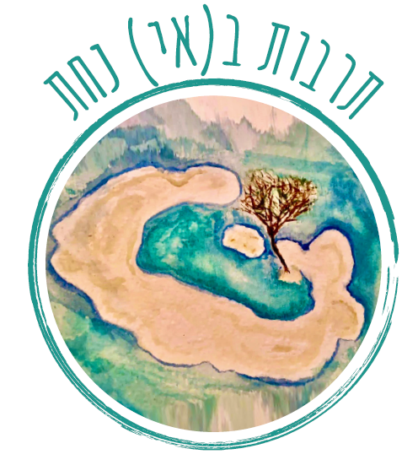
Tarbut.bey.nachat@gmail.com
חזון
קבוצת "תרבות ב(אי) נחת", שואפת ליצור קהילת תרבות דיגטלית, בעת שהמוזות נאלצות לשתוק. כוונתנו לייצר מקום שבו אנשים מתחומים שונים יוכלו להציג תרבות, ספרות קולנוע, פסיכואנליזה, ולייצר שיח און ליין סביב טקסטים ויצירות בתרבות העכשווית. הפרוייקט שלנו רוצה ללכת מעבר להרצאות פרונטליות, חד כיווניות ב"זום". הוא מבקש ליצור קהילה אקטיבית המדברת בינה לבין עצמה בלייב. דומה כי דווקא בעת מגיפה ומחלה, כפי שטען תומס מאן ב" הר הקסמים", אנשים נוטים לחשוב מחדש על משמעות החיים ומשמעות הזמן, ואנחנו מבקשים ליצור פלטפורמה אינטלקטואלית שתאפשר זאת.
הדבר נראה לנו חיוני, כשסוגיית הריחוק החברתי והחרדה מפני הזולת הופכות לסוגיות מרכזיות, ואנו הופכים בעל כורחנו להמון פסיבי, המתמודד עם "רוע" חדש החודר אל גופנו ותודעתנו. האמנות, המוזיקה , והספרות עוסקות מטבען במצבי גבול אלה. האמנות לבדה, כפי שאומר פסואה, מעניקה לנו את אשליית השחרור מעליבות חיינו. אחרי פרויד, כולנו כבר מבינים, כי אי הנחת בתרבות הוא מצב מובנה, הנובע מן המאבק בין ארוס ותאנטוס, בין רצוננו להתענג לבין רצוננו להתמכר לייצרי התוקפנות והמוות. הקהילה האינטרנטית המתפתחת שנקים תברר סוגיות אלה, הן בהקשר ישראלי והן בהקשר גלובלי רחב.
כולנו נהיה
שותפים למיזם רב תחומי שינסה לברר זאת באמצעות הפרפורמנס התיאטרלי, הקולנוע הדוקומנטרי, או באמצעות הצצה לסטודיו של האמן, או בדיון קבוצתי און ליין בשאלות חברתיות ואמנותיות. יחד נצא לאט לאט אל הדרך הרחבה והמתפתלת.
מה מיחד אותנו?
אנחנו קבוצה בין דורית מתחומי התרבות והרוח, גוף שאינו למטרת רווח,
מזמינים אתכם
להיות שותפים ליצירת קהילת תרבות ב (אי) נחת .
אנו מבקשים ליצור במה שתאפשר לאנשי תרבות ויוצרים ישראלים להשמיע את קולם המושתק כעת.
אנחנו מבקשים לייצר מרחב התרחשות ושיח אינטראקטיבי בתוך עולם היצירה הנפשית –פסיכואנליזה, התרבות והאומנות ולאפשר מבט לתהליכי יצירה בזמן אמיתי, בשלל תחומים.

מי אנחנו?
אורלי לבון
פסיכולוגית קלינית בכירה, פסיכואנליטיקאית מנחה, מנהלת השירות הפסיכולוגי במרכז לבריאות הנפש "מעלה הכרמל",
הקימה את "היחידה לפסיכותרפיה פסיכואנליטית לטיפול בהפרעות קשות" הראשונה בצפון, בשיתוף עם עמותת " לכל נפש" ואנליטיקאים ממכון תל-אביב לפסיכואנליזה בת זמננו ומהחברה הפסיכואנליטית לישראל . יוזמת ומקימה בשיתוף התוכנית לפסיכותרפיה פסיכואנליטית "זרמים", אוניברסיטת חיפה," תוכנית ללימודי יסוד בפסיכותרפיה פסיכואנליטית למתמחים בפסכאטריה". לקחה חלק בלימודי דוקטורט בתוכנית "פסיכואנליזה ופרשנות". בעלת תואר באומנות. מפסלת ומציירת. יוזמת המיזם.
ד"ר דוד גורביץ'
ד"ר לספרות משווה, חוקר תרבות ותקשורת, מבין ספריו:" פוסטמודרניזם- תרבות וספרות בסוף המאה ה20", "אנציקלופדיה של הרעיונות"( יחד עם ד"ר דן ערב), ו"הבלש כגיבור תרבות". מתמחה בתרבות הפוסטמודרנית, מלמד בבית הספר לתקשורת, המסלול האקדמי המכללה למנהל. לימד במסגרות אקדמיות שונות, ביניהם האוניברסיטה העברית, בצלאל ועוד. מגיש התוכנית" גיבור תרבות" ב"כאן תרבות". ספרו החדש: "השבט אמר את דברו?", קומוניטריזם וליברליזם בספרות העכשווית", עומד לראות אור בימים אלה.
רחל ראובינוף
פסיכולוגית קלינית, פסיכואנליטיקאית, ילידת ירושלים, חובבת מוזיקה ומנגנת פסנתר מזה שנים רבות, מלווה ומדריכה בחברה הפסיכואנליטית בישראל, ממרכזי התוכנית ללימודי "פסיכותרפיה בנגב" בשיתוף עם אוניברסיטת בן גוריון, מלמדת בתוכנית " מפת דרכים", ללימודים מתקדמים בפסיכותרפיה באוניברסיטת תל אביב. חברה בעמותת "לכול נפש" -תוכנית לטיפול אינטנסיבי בהפרעות קשות, ומדריכה ביחידה במרכז הרפואי לבריאות הנפש "מעלה הכרמל". בימים אלה מסיימת את צילומי הסרט הדוקומנטרי -"הילדים של הוטל דה לה פה".
רוני הורוביץ
סטודנטית שנה ו׳ לווטרינריה, שרתה כקצינה בדובר צה״ל. האומנות הינה אספקט משמעותי מאוד בהבעה אישית על שלל תחומיה בדגש על אמנות פלסטית ומחול, הדריכה במוזיאוני חיפה . מלמדת מזה שנים אומנות ,רישום וציור.
יובל גורביץ
מפיקה יוצרת בעשור האחרון, בוגרת לימודי פילוסופיה ואמנות באוניברסיטת תל אביב ובוגרת תואר שני בחוג לקולנוע ולטלוויזיה ע"ש סטיב טיש.
במהלך השנים האחרונות עוסקת בעיקר בקולנוע עצמאי דוקומנטרי ובהפקת תכנים למרחב הדיגיטלי.

